INFORME DE PROYECTO

DISEÑO E IMPLEMENTACIÓN DE UNA BASE DE DATOS ORACLE Y PL/SQL
PARA UN SISTEMA DE GESTIÓN DE HOTEL Y RESERVAS

Asignatura: Taller de Base de Datos
Estudiantes: Boris Astudillo - Dennis Ponce – Salvador Hurtado
Docente: Humberto Geovanni Marinao Vidal

Fecha: 28/11/2026

Tabla de Contenidos
1. Introducción
2. Contexto y Requerimientos del Negocio
3. Datos e Información del Sistema
4. Diseño de la Base de Datos
5. Tipos de Datos Compuestos
6. Procesamiento mediante Cursores
7. Manejo de Excepciones
8. Procedimientos y Funciones Almacenadas
9. Packages
10. Triggers
11. Pruebas y Validación
12. Consideraciones Técnicas
13. Conclusiones
14. Anexos

1. Introducción

1.1 Descripción del proyecto
Este proyecto desarrolla la capa de base de datos de un Sistema de Gestión de Hotel y Reservas. La solución centraliza la información necesaria para administrar huéspedes, empleados, habitaciones, tipos de habitación, tarifas por temporada, reservas, estadías, ocupantes, servicios adicionales, consumos, cuentas de cobro y pagos.
Oracle Database es el motor utilizado. SQL define la estructura, las restricciones de integridad y los datos iniciales; PL/SQL incorpora el procesamiento. La primera evaluación se concentró en bloques anónimos, RECORD, VARRAY, cursores, loops y excepciones. La segunda evaluación completa la solución con triggers, funciones, procedimientos almacenados y packages que aplican las reglas de negocio del hotel directamente en la base de datos.

1.2 Problemática
El problema principal es mantener información centralizada y consistente cuando existen múltiples entidades relacionadas. Una reserva se asocia a un huésped, a una habitación y a un período; luego puede dar origen a una estadía con ocupantes y consumos, a una cuenta de cobro y a uno o más pagos.
Varias reglas del negocio no pueden garantizarse solo con claves y restricciones declarativas: que una habitación no tenga reservas superpuestas, que una reserva siga un orden válido de estados, que el check-in exija una reserva confirmada o que un pago no supere el saldo pendiente. Para estos casos se requiere lógica procedural en PL/SQL.

1.3 Objetivo general
Diseñar e implementar una solución de base de datos Oracle para gestionar la información hotelera, manteniendo sus relaciones e integridad y utilizando PL/SQL para procesar, consultar y controlar las reglas del negocio.

1.4 Objetivos específicos y alcance
- Representar las entidades y relaciones mediante un modelo relacional de 22 tablas.
- Mantener la integridad mediante claves primarias, foráneas, UNIQUE, NOT NULL y CHECK.
- Aplicar RECORD y VARRAY, cursores con y sin parámetros, loops y loops anidados.
- Resolver la consulta de disponibilidad por período mediante un cursor complejo.
- Controlar errores mediante excepciones predefinidas, propias y RAISE_APPLICATION_ERROR.
- Encapsular las operaciones del hotel en funciones, procedimientos y tres packages.
- Validar transiciones de estado y auditar cambios mediante triggers.
- Comprobar las reglas con pruebas de error y una prueba integrada del flujo completo.
Todo el trabajo se entrega en un único script maestro organizado en tres partes: base de datos (Parte I), ejercicios de la primera evaluación (Parte II) y objetos de la segunda evaluación (Parte III). Las aplicaciones web, móviles y el backend de integración quedan fuera del alcance.

2. Contexto y Requerimientos del Negocio

2.1 Descripción del negocio
El hotel administra habitaciones de distintos tipos, tarifas asociadas a temporadas, huéspedes y reservas. En la versión implementada cada reserva corresponde a una habitación, registrada en detalle_reserva con su fecha de ingreso, salida y precio aplicado; si un huésped requiere varias habitaciones se registra una reserva por cada una (decisión explicada en 4.3). Una reserva confirmada da origen a una estadía al momento del check-in, durante la cual se registran ocupantes y consumos. Al check-out se genera la cuenta de cobro y se registran pagos, parciales o totales, hasta saldar el monto.
Flujo principal: HUÉSPED → RESERVA → HABITACIÓN → ESTADÍA → CONSUMOS → CUENTA → PAGO

2.2 Actores del sistema
Actor | Rol
Recepcionista | Registra huéspedes, crea reservas, realiza check-in y check-out, registra consumos y pagos.
Encargado(a) de reservas | Gestiona, confirma o cancela reservas.
Administrador(a) / Supervisor | Consulta información consolidada y gestiona tarifas y catálogos.

2.3 Requerimientos funcionales y su implementación
Código | Requerimiento | Implementación en el script
RF-01/02 | Cada habitación pertenece a un tipo y no debe existir una asignación con fechas superpuestas. | FK fk_habitacion_tipo. La superposición se controla con pkg_reservas.hay_cruce y validar_reserva, invocados por pr_registrar_reserva.
RF-03/04 | Una reserva puede incluir varias habitaciones, cada una con fecha de ingreso y salida. | Una reserva por habitación (uq_detalle_reserva); varias habitaciones = varias reservas. Fechas NOT NULL y ck_detalle_fechas (salida posterior al ingreso).
RF-05/06 | El valor de la estadía depende del tipo de habitación y las noches; los servicios se cargan a la estadía. | fn_precio_noche (tipo + temporada) fija precio_aplicado; fn_calcular_noches y fn_valor_estadia calculan el alojamiento. Consumos en consumo_servicio vía pkg_estadias.registrar_consumo.
RF-07/08 | La reserva transita entre Pendiente, Confirmada, Cancelada y Finalizada; el check-in exige reserva Confirmada. | Catálogo estado_reserva, trigger tr_validar_cambio_estado y pkg_estadias.registrar_checkin, que rechaza estados distintos de Confirmada.
RF-09/10 | Al check-out se determina el saldo pendiente y se consulta disponibilidad por período. | pkg_cuentas.generar_cuenta, fn_saldo_cuenta y mostrar_boleta; disponibilidad con el cursor del ejercicio 16 y pkg_reservas.consultar_disponibilidad.

2.4 Reglas de negocio implementadas
N° | Regla | Dónde se aplica
1 | Una reserva corresponde a una sola habitación. | uq_detalle_reserva
2 | No hay dos reservas activas (Pendiente o Confirmada) de una habitación con fechas cruzadas. Salir el mismo día que otro entra no es cruce. | hay_cruce, validar_reserva
3 | Una habitación en mantenimiento no se puede reservar. | validar_reserva
4 | El precio por noche depende del tipo de habitación y de la temporada de la fecha de ingreso. | fn_precio_noche
5 | Pendiente → Confirmada → Finalizada; desde Pendiente o Confirmada se puede Cancelar; Cancelada y Finalizada son finales. | tr_validar_cambio_estado
6 | Check-in solo con reserva Confirmada, dentro de sus fechas y con la habitación Disponible. | registrar_checkin
7 | El titular es el primer ocupante; los ocupantes no superan la capacidad del tipo de habitación. | registrar_checkin, registrar_ocupante
8 | No se registran consumos ni ocupantes después del check-out. | registrar_consumo, registrar_ocupante
9 | La cuenta se genera al check-out: total = alojamiento + consumos. | generar_cuenta, ck_cuenta_total_suma
10 | Los pagos son positivos y no superan el saldo pendiente. | registrar_pago, ck_pago_monto
11 | Todo cambio de estado de una reserva queda auditado. | tr_auditar_cambio_reserva

3. Datos e Información del Sistema

3.1 Datos almacenados
La base de datos contempla 22 tablas organizadas en grupos funcionales:
Grupo | Entidades
Catálogos | pais, ciudad, tipo_documento, estado_habitacion, estado_reserva, categoria_servicio, metodo_pago, temporada
Huéspedes / habitaciones | huesped, empleado, tipo_habitacion, habitacion, tarifa_habitacion
Reservas / estadías | reserva, detalle_reserva, auditoria_reserva, estadia, ocupante_estadia
Servicios | servicio_adicional, consumo_servicio
Cuentas / pagos | cuenta_cobro, pago

El script carga 148 registros iniciales coherentes entre sí y crea 13 secuencias que comienzan después del último identificador cargado. El escenario incluye 12 reservas (1 Pendiente, 4 Confirmadas, 1 Cancelada y 6 Finalizadas), 8 estadías (2 aún abiertas), 6 cuentas de cobro y 3 pagos parciales, lo que permite probar disponibilidad, check-in, consumos y saldos pendientes con datos reales del modelo. Los montos de cada cuenta corresponden exactamente a noches × precio aplicado más los consumos registrados.

3.2 Información generada por el sistema
- Habitaciones disponibles para un rango de fechas.
- Precio por noche según tipo de habitación y temporada; noches y valor del alojamiento.
- Cuenta de cobro, saldo pendiente y boleta detallada de una estadía.
- Historial auditado de cambios de estado de cada reserva.
- Listado de reservas pendientes y mensajes de control ante condiciones de error.
El dato corresponde al valor almacenado; la información surge cuando esos datos se consultan, relacionan o procesan para responder una necesidad del negocio.

4. Diseño de la Base de Datos

4.1 Modelo de datos
El modelo relacional representa las entidades mediante tablas relacionadas por claves primarias y foráneas, manteniendo la trazabilidad entre las operaciones del hotel.
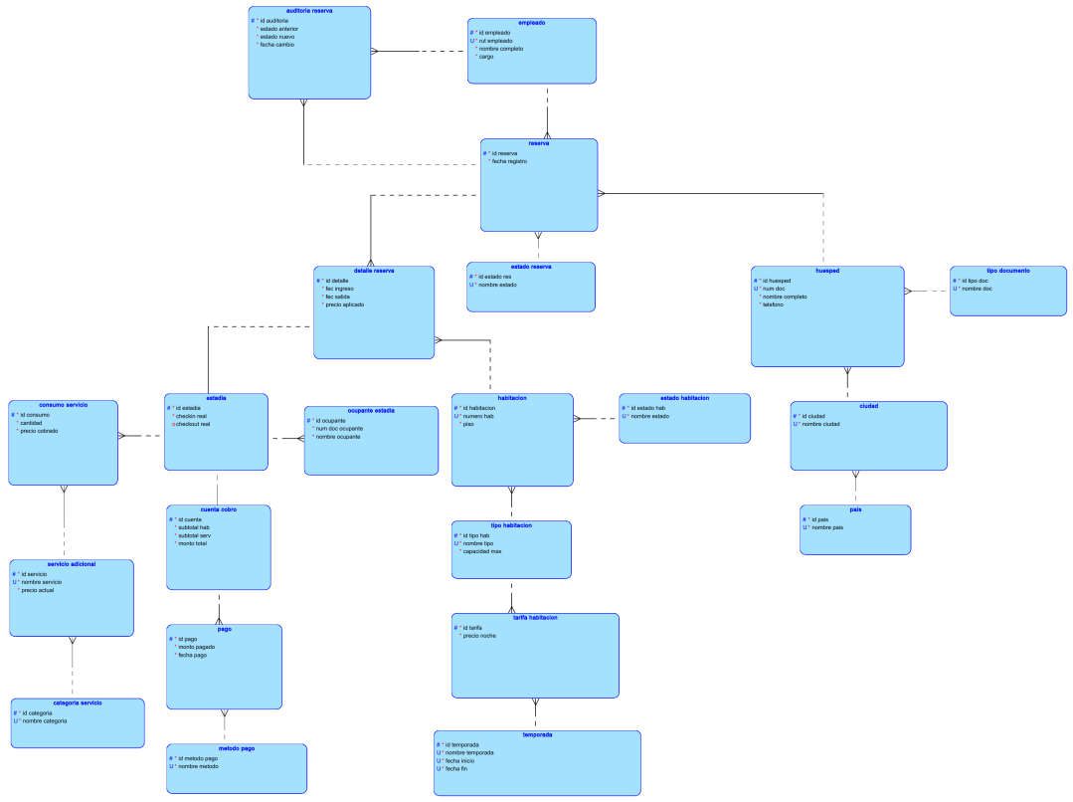
Figura 1. Modelo lógico del Sistema de Gestión de Hotel y Reservas.
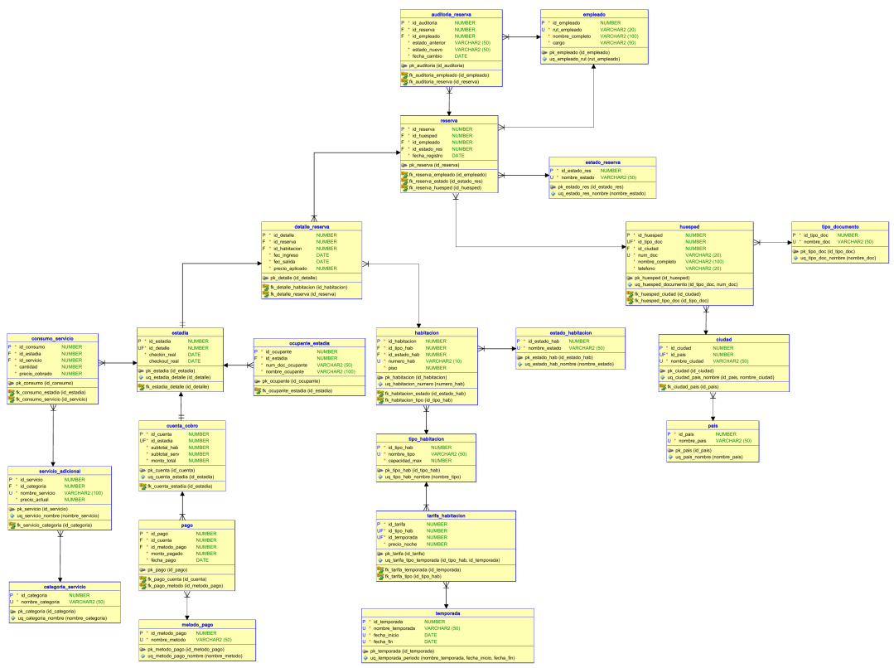
Figura 2. Modelo relacional del Sistema de Gestión de Hotel y Reservas.

4.2 Restricciones de integridad implementadas
Tipo | Cant. | Ejemplos | Integridad que protege
PRIMARY KEY | 22 | pk_reserva, pk_estadia, pk_pago | De entidad: cada fila tiene un identificador único y no nulo.
FOREIGN KEY | 22 | fk_detalle_habitacion, fk_pago_cuenta | Referencial: no existen reservas, estadías o pagos huérfanos.
UNIQUE | 18 | uq_huesped_documento, uq_tarifa_tipo_temporada, uq_estadia_detalle, uq_cuenta_estadia | De negocio: sin duplicados; una tarifa por tipo y temporada; una estadía por detalle; una cuenta por estadía.
CHECK | 17 | ck_detalle_fechas, ck_cuenta_total_suma, ck_empleado_rut | De dominio: fechas coherentes, montos no negativos, formato de RUT, total = subtotales.
NOT NULL / DEFAULT | — | Columnas obligatorias; DEFAULT SYSDATE en fechas de registro | De dominio: datos mínimos siempre presentes.

4.3 Ajustes del modelo incorporados en el script final
El diagrama de la Figura 2 corresponde a la versión de la primera evaluación. El script final incorpora dos ajustes que deben considerarse al leerlo:
- Una reserva, una habitación. Se agregó uq_detalle_reserva UNIQUE (id_reserva), que convierte la relación reserva–detalle en 1:1. Así cada reserva tiene una sola estadía, una sola cuenta y un ciclo de estados propio, lo que simplifica check-in, cancelación y cobro. La tabla detalle_reserva se conserva: si en el futuro se requiere agrupar varias habitaciones en una reserva, basta con eliminar esa restricción y ajustar registrar_checkin, sin rediseñar tablas.
- Ocupantes. num_doc_ocupante se definió como VARCHAR2(20), igual que huesped.num_doc, y se agregó uq_ocupante_estadia_doc (id_estadia, num_doc_ocupante) para que un mismo documento no se registre dos veces en una estadía.

4.4 Decisiones de diseño relevantes
- Precios históricos: precio_aplicado (reserva) y precio_cobrado (consumo) guardan el valor vigente al momento de la operación; un cambio posterior de tarifa no altera reservas ni cuentas existentes.
- Estados como catálogos: estado_reserva y estado_habitacion evitan textos libres y se protegen con FK.
- Auditoría legible: auditoria_reserva guarda los nombres de estado anterior y nuevo, de modo que el historial se entiende sin cruzar tablas.
- Ocupantes independientes: los acompañantes se registran en ocupante_estadia sin necesidad de crearlos como huéspedes.

5. Tipos de Datos Compuestos

5.1 RECORD
RECORD agrupa campos relacionados en una sola estructura. En los ejercicios 4 y 5 se usa para manejar como una unidad los datos de un huésped y de una reserva con su estado:
TYPE t_huesped IS RECORD (
nombre huesped.nombre_completo%TYPE,
telefono huesped.telefono%TYPE
);
r_huesped t_huesped;

%TYPE mantiene cada campo alineado con el tipo de la columna; si la tabla cambia, el RECORD se ajusta automáticamente.

5.2 VARRAY
VARRAY es una colección ordenada con tamaño máximo fijo. El ejercicio 6 lista los cuatro estados de reserva y el ejercicio 7 carga los servicios de una categoría con BULK COLLECT:
TYPE t_servicios IS VARRAY(5) OF VARCHAR2(100);
SELECT nombre_servicio BULK COLLECT INTO v_servicios
FROM servicio_adicional WHERE id_categoria = 1;

5.3 Justificación
Estructura | Uso en el proyecto | Razón
RECORD | Huésped y reserva (ej. 4 y 5). | Trata atributos relacionados como una unidad lógica.
VARRAY | Estados y servicios (ej. 6 y 7). | Adecuado cuando la cantidad de elementos está acotada.

6. Procesamiento mediante Cursores

6.1 Cursores explícitos sin y con parámetros
Los ejercicios 8 y 9 recorren huéspedes y reservas con cursores sin parámetros (OPEN-FETCH-CLOSE y FOR). Los ejercicios 10 y 11 reciben un parámetro (huésped o tipo de habitación) para reutilizar la misma consulta con distintas condiciones.

6.2 Cursor complejo de disponibilidad
El ejercicio 16 implementa c_disponibilidad, que recibe el período solicitado y cruza habitación, tipo, estado de habitación, detalle, reserva y estado de reserva:
WHERE eh.nombre_estado <> 'Mantenimiento'
AND NOT EXISTS (
SELECT 1 FROM detalle_reserva d
JOIN reserva r ON r.id_reserva = d.id_reserva
JOIN estado_reserva er ON er.id_estado_res = r.id_estado_res
WHERE d.id_habitacion = h.id_habitacion
AND er.nombre_estado IN ('Pendiente', 'Confirmada')
AND d.fec_ingreso < p_salida
AND d.fec_salida > p_ingreso)

Respecto de la versión inicial se corrigieron dos aspectos: (1) ya no se filtra por estado "Disponible", porque ese es el estado de hoy y una habitación ocupada hoy puede estar libre en otras fechas; solo se excluye "Mantenimiento"; (2) solo bloquean las reservas activas, de modo que una reserva cancelada o finalizada libera la habitación. La condición de solapamiento permite reservas consecutivas: si un huésped sale el día que otro entra, no hay cruce.

6.3 Loops y loops anidados
Los ejercicios 12 y 13 usan LOOP con condición de salida (tarifas y noches). Los ejercicios 14 y 15 recorren relaciones uno a muchos: tipo–habitaciones y estadía–consumos.

6.4 Justificación
Los cursores se utilizan cuando se necesita recorrer filas y aplicar procesamiento procedural. En volúmenes grandes se prefieren soluciones orientadas a conjuntos, como la consulta única del ejercicio 16.

7. Manejo de Excepciones

7.1 Excepciones predefinidas de Oracle
Excepción | Situación | Uso en el script
NO_DATA_FOUND | SELECT INTO no encuentra filas. | Ejercicio 17 y todos los packages (reserva, estadía o cuenta inexistente).
TOO_MANY_ROWS | SELECT INTO devuelve más de una fila. | fn_precio_noche, si dos temporadas cubren la misma fecha.
OTHERS | Cualquier otro error. | Pruebas (ej. 26 y 27) para mostrar el mensaje con SQLERRM.

7.2 Excepciones definidas por el usuario
El ejercicio 18 declara e_pago_excesivo para rechazar un pago que supera el saldo de la cuenta (la cuenta 1 tiene saldo $33.500 y se intenta pagar $50.000). El ejercicio 19 declara e_reserva_cancelada para impedir continuar al check-in con la reserva 5.

7.3 Errores de negocio con RAISE_APPLICATION_ERROR
Los objetos de la Parte III informan cada violación de regla con un código propio entre -20001 y -20043 y un mensaje en español:
Rango | Ámbito | Ejemplos
-20001 a -20009 | pkg_reservas | Fechas inválidas, habitación reservada o en mantenimiento, confirmar/cancelar en estado no permitido.
-20010 a -20019, -20040 a -20043 | pkg_estadias | Check-in de reserva no confirmada o fuera de fechas, consumo u ocupante tras check-out, capacidad superada.
-20020 a -20028, -20033 | Funciones y pkg_cuentas | Sin tarifa para la fecha, cuenta duplicada, pago nulo o mayor que el saldo.
-20030 a -20032 | tr_validar_cambio_estado | Transición de estado no permitida.
-20029, -20034 | Prueba integrada / pr_registrar_reserva | Sin habitaciones para la prueba; fecha de ingreso pasada.

7.4 Estrategia e integridad
Las restricciones protegen la estructura de los datos y las excepciones complementan ese control durante el procesamiento: ante una condición no válida la operación se detiene, el error se propaga a quien la invocó y la sentencia no deja datos a medias.

8. Procedimientos y Funciones Almacenadas
Lo que en la primera evaluación era una recomendación quedó implementado. Se usa función cuando el resultado principal es un valor reutilizable en otros cálculos, y procedimiento cuando la operación modifica datos o muestra información.

8.1 Funciones
Función | Retorna | Regla que apoya
fn_precio_noche(tipo, fecha) | Tarifa del tipo en la temporada de la fecha. | Precio según tipo y temporada (RF-05).
fn_calcular_noches(detalle) | Noches entre ingreso y salida. | Cantidad de noches (RF-05).
fn_valor_estadia(detalle) | Noches × precio aplicado. | Valor del alojamiento (RF-05).
fn_saldo_cuenta(cuenta) | Total de la cuenta − pagos realizados. | Saldo pendiente (RF-09).
fn_contar_reservas_pendientes(huesped) | Reservas pendientes del huésped. | Seguimiento de reservas.

8.2 Procedimientos
Procedimiento | Qué hace
pr_registrar_reserva | Valida fecha no pasada, habitación, mantenimiento y cruce; calcula el precio con fn_precio_noche e inserta la reserva Pendiente y su detalle.
pr_listar_reservas_pendientes | Muestra las reservas en estado Pendiente ordenadas por fecha de registro.

9. Packages
Las operaciones se agrupan en tres packages según la etapa del negocio. La especificación publica lo que otros programas pueden usar y el body contiene la implementación; esto facilita el mantenimiento y permite reutilizar lógica, por ejemplo hay_cruce, usada por la validación, la consulta de disponibilidad y la prueba integrada.
Package | Subprogramas | Responsabilidad
pkg_reservas | hay_cruce, validar_reserva, consultar_disponibilidad, confirmar_reserva, cancelar_reserva | Disponibilidad, validación de reservas y cambios Pendiente → Confirmada / Cancelada (sin check-in realizado).
pkg_estadias | registrar_checkin, registrar_ocupante, registrar_consumo, registrar_checkout | Check-in (crea estadía, titular como ocupante, habitación Ocupada), ocupantes, consumos y check-out (cierra estadía, libera habitación, finaliza reserva).
pkg_cuentas | generar_cuenta, registrar_pago, mostrar_boleta | Cuenta = alojamiento + consumos; pagos parciales sin superar el saldo; boleta con saldo pendiente.

10. Triggers
Se implementaron dos triggers de fila sobre reserva, ambos activados solo cuando cambia id_estado_res:
- tr_validar_cambio_estado (BEFORE UPDATE): rechaza transiciones no permitidas antes de que se graben.
- tr_auditar_cambio_reserva (AFTER UPDATE): registra en auditoria_reserva el estado anterior, el nuevo, el empleado responsable y la fecha.
Estado actual | → Pendiente | → Confirmada | → Cancelada | → Finalizada
Pendiente | — | Permitido | Permitido | Error -20031
Confirmada | Error -20032 | — | Permitido | Permitido
Cancelada / Finalizada | Error -20030 | Error -20030 | Error -20030 | Error -20030

Por qué triggers en este caso: la validación y la auditoría se aplican aunque el estado se modifique con un UPDATE directo, fuera de los packages (la prueba 7 del ejercicio 26 lo demuestra). Por qué la superposición no se controla con un trigger: un trigger de fila sobre detalle_reserva que consulte la misma tabla provoca el error de tabla mutante (ORA-04091); por eso esa regla se valida en pkg_reservas antes de insertar.

11. Pruebas y Validación

11.1 Pruebas de reglas de negocio (ejercicio 26)
Cada prueba intenta violar una regla y debe terminar con el error esperado:
# | Escenario | Resultado esperado
1 | Reserva con salida anterior al ingreso. | -20001 fechas no válidas.
2 | Reservar la habitación 203, en mantenimiento. | -20007 habitación en mantenimiento.
3 | Reservar la 202 del 16 al 17-sep, cruzada con la reserva 8 (15 al 18-sep). | -20002 habitación ya reservada.
4 | Reserva con fecha de ingreso pasada. | -20034 fecha de ingreso pasada.
5 | Check-in de la reserva 5, cancelada. | -20010 reserva cancelada.
6 | Cancelar nuevamente la reserva 5. | -20008 estado no permitido.
7 | UPDATE directo de la reserva 5 a Confirmada. | -20030 desde el trigger.
8 | Segundo ocupante en una habitación individual (estadía 4). | -20043 capacidad superada.
9 | Pago mayor que el saldo de la cuenta 1. | -20026 pago supera el saldo.

11.2 Prueba integrada (ejercicio 27)
Ejecuta el flujo completo sobre la primera habitación disponible hoy: reserva → confirmación → check-in → consumo de un desayuno → check-out → cuenta → pago del 50 % → boleta. En temporada alta (1-jul al 20-dic de 2026) sobre la habitación 101, la cuenta resulta 1 noche × $55.000 + $8.000 = $63.000, con pago de $31.500 y saldo pendiente de $31.500. Al terminar, ROLLBACK TO revierte todos los datos de prueba.

12. Consideraciones Técnicas

12.1 Rendimiento
El rendimiento depende del volumen de datos, el costo de las consultas y la concurrencia. consultar_disponibilidad evalúa hay_cruce habitación por habitación, adecuado para un hotel pequeño; para mayores volúmenes conviene la consulta única del ejercicio 16 e índices sobre detalle_reserva (id_habitacion, fec_ingreso, fec_salida).

12.2 Mantenibilidad y seguridad
La separación entre tablas, restricciones y packages facilita identificar responsabilidades. Como evolución, conviene otorgar a los usuarios del hotel EXECUTE sobre los packages en lugar de permisos directos sobre las tablas, para que toda operación pase por las validaciones.

12.3 Control de versiones
Se recomienda versionar el script en Git con una rama principal, una de desarrollo y ramas por corrección, usando commits pequeños y descriptivos.

12.4 Limitaciones conocidas
- Superposición: se valida en el procedimiento, no en la tabla. Un INSERT directo en detalle_reserva la omite, y dos sesiones simultáneas podrían validar a la vez. Mejora: bloquear la habitación con SELECT … FOR UPDATE antes de validar y restringir el INSERT directo por privilegios.
- Temporadas: cubren del 1-mar al 31-dic de 2026; fuera de ese rango no hay tarifa (-20028), lo que también afecta a la prueba integrada si se ejecuta fuera de ese período.
- Cálculo del alojamiento: usa las fechas reservadas (no el check-in/out real) y aplica a toda la estadía la tarifa de la temporada de ingreso.
- Auditoría: registra al empleado responsable de la reserva, no necesariamente a quien ejecutó el cambio.
- Check-out y cuenta: son dos pasos (registrar_checkout y generar_cuenta); podrían unificarse en una sola operación.

13. Conclusiones

13.1 Cumplimiento e impacto
El proyecto entrega una base de datos Oracle completa para la gestión de un hotel: 22 tablas con 79 restricciones declarativas (PK, FK, UNIQUE y CHECK), datos de prueba coherentes y una capa PL/SQL que aplica las reglas del negocio desde la reserva hasta el pago. Los diez requerimientos funcionales quedan cubiertos; el RF-03 se cumple registrando una reserva por habitación, según la decisión de diseño documentada.

13.2 Aprendizajes
Cada recurso cumple un rol distinto: las restricciones protegen la estructura; RECORD, VARRAY y cursores organizan y recorren datos; las excepciones controlan errores; las funciones calculan valores reutilizables; los procedimientos y packages encapsulan operaciones; y los triggers garantizan reglas que deben cumplirse siempre, incluso fuera de los packages.

13.3 Mejoras futuras
Abordar las limitaciones de 12.4 (bloqueo por concurrencia, temporadas para nuevos años y unificación de check-out y cuenta) y, posteriormente, integrar la base de datos con un backend Java (Spring Boot y servicios REST), una interfaz web y una aplicación móvil en Kotlin.

13.4 Conclusión académica
El desarrollo permitió avanzar desde el almacenamiento de datos hacia su procesamiento y control, comprendiendo que una base de datos no solo guarda información: también puede hacer cumplir las reglas del negocio de forma consistente.

14. Anexos

Anexo A — Modelo de datos
Los modelos lógico y relacional se incluyen en la sección 4.1; los ajustes posteriores se describen en 4.3.

Anexo B — Script DDL y PL/SQL
Se entrega como archivo complementario: SISTEMA DE GESTIÓN DE HOTEL Y RESERVAS.sql. Se ejecuta completo de arriba hacia abajo:
Parte | Contenido
Parte I — Base de datos | Limpieza segura, 22 tablas, PK, UNIQUE, FK, CHECK, 148 registros y 13 secuencias.
Parte II — Primera evaluación | Ejercicios 1 a 19: bloques anónimos, RECORD, VARRAY, cursores, loops y excepciones.
Parte III — Segunda evaluación | Ejercicios 20 a 27: triggers, packages, funciones, procedimientos, pruebas y prueba integrada.

Anexo C — Guía explicativa del código
Documento complementario que presenta cada sección del script con su código y la explicación detallada de cada instrucción.

